Uppgifter: Kemi 1, block 3, del 5

- Vad behöver en bomb bestå av för att fungera och varför?

- Vilket oxidationsmedel är vanligt i bomber?

- Vad är skillnaden mellan vanliga förbränningar och explosioner?

- Vad kännetecknar ämnen som är mycket explosiva?

- Vad menas med nitrogrupp, nitroförening och nitrering? Och varför är dessa intressanta i bombsammanhang?

- TNT är ett explosivt ämne som ofta används som sprängämne inom både industrin och inom det militära. Förklara utifrån molekylens struktur varför TNT är explosivt.

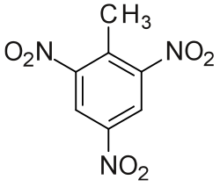

- Förklara utifrån nitroglycerins molekylstruktur varför nitroglycerin inte ger upphov till svart rök på samma sätt som TNT och många andra sprängämnen.

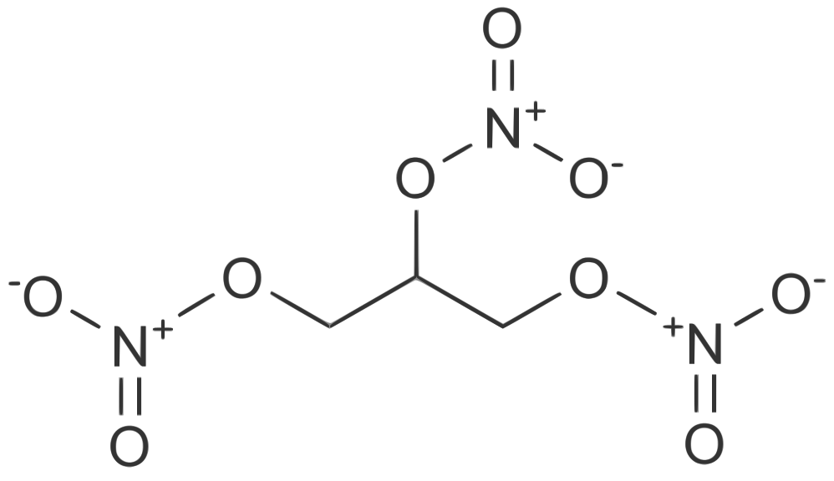

- ANFO är en bomb som används i stor utsträckning p.g.a. att den är billig, stabil och ganska lätt att göra.

- Vad står förkortningen för?
- Vad fungerar som bränsle (reduktionsmedel) resp. oxidationsmedel i ANFO-bomber?

